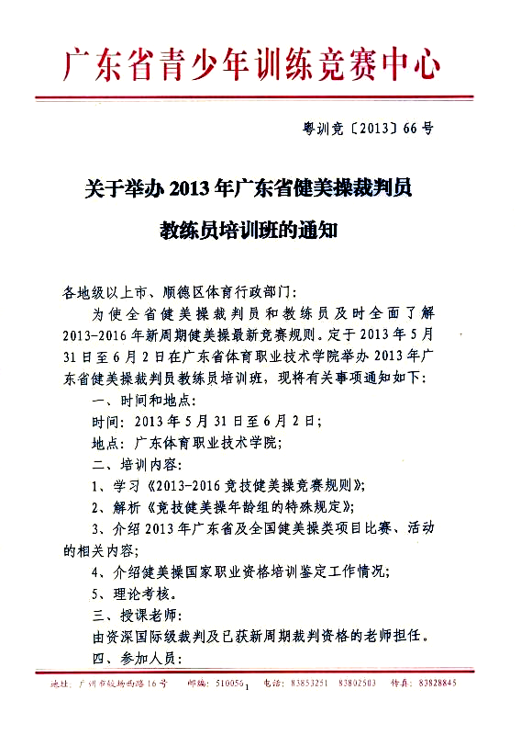

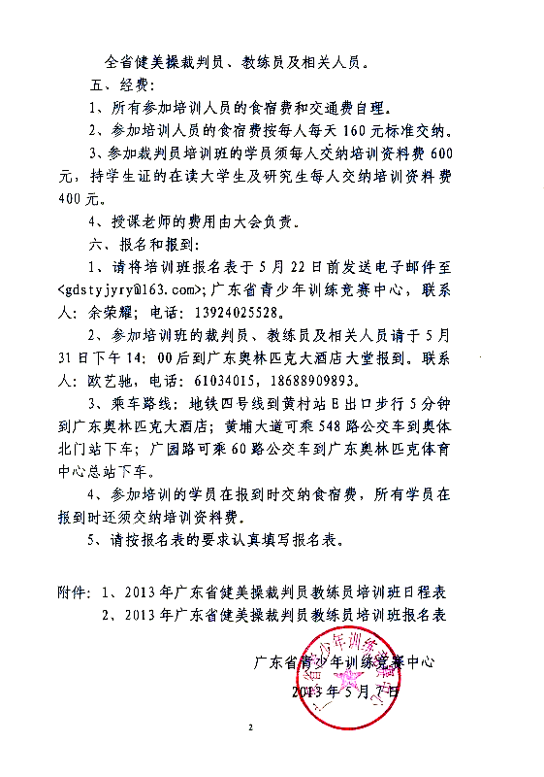

附件1：
2013年广东省健美操裁判员教练员培训班日程表
日期：5月31日（星期五） 地点： 广东奥林匹克大酒店
14:00—17:30 | 培训班学员报到

日期：6月1日（星期六） 地点：广东省体育职业技术学院
9:00—12:00 | 1、学习《2013——2016竞技健美操竞赛规则》总则部分  2、介绍健美操国家职业资格培训鉴定工作情况
14:30—17:30 | 1、学习《2013——2016竞技健美操竞赛规则》艺术部分  2、学习《2013——2016竞技健美操竞赛规则》完成部分

日期：6月2日（星期日） 地点：广东省体育职业技术学院
9:00—12:00 | 1、学习《2013——2016竞技健美操竞赛规则》难度部分  2、学习《2013——2016竞技健美操竞赛规则》有氧舞蹈、有氧踏板部分
13:00—16：00 | 1、介绍《竞技健美操年龄组的特殊规定》  2、结业考试  3、介绍2013年广东省及全国健美操类项目比赛、活动的相关内容。  4、颁发培训班证书  5、培训班学员离会
注：1、早餐：7:30—8:30；地点：广东奥林匹克大酒店
2、午餐：12:00—13:00；晚餐：18:00—19：00；地点：广东省体育职业技术学院4楼饭堂
3、住宿地点：广东奥林匹克大酒店
附件2：
2013年广东省健美操裁判员教练员培训班报名表

序号 | 姓名 | 性别 | 单位 | 手机 | 是否安排食宿

